**ГБПОУ РО «РИПТ»**

**КОНСПЕКТ**

**урока по дисциплине**

**ОП.02 Охрана труда**

**группа № 16**

**ПО ТЕМЕ:**

**КЛАССИФИКАЦИЯ ЭКОБИОЗАЩИТНОЙ ТЕХНИКИ**

**11.06.2020**

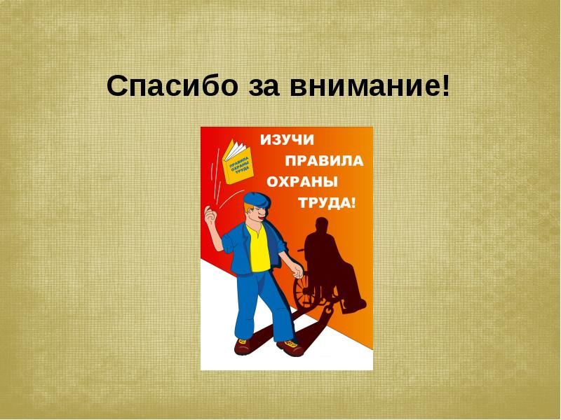

**Тема 3.8. Экобиозащитная техника.**

**Тема урока: Классификация экобиозащитной техники**

**Цель:** изучить классификацию экобиозащитной техники

**Задачи:**

***Познавательные:***

* рассмотреть классификацию экобиозащитной техники;
* ознакомиться со средствами коллективной защиты,
* ознакомиться с основами применения средств,
* ознакомиться с аппаратами для очистки,
* познакомить с требования безопасности при работе;
* сформировать ИКТ компетентность обучающихся.

***Образовательные***

* освоить основные правила при работе с экобиозащитной техникой;
* научить самостоятельно работать с информацией,
* выработать навык чтения инструкций и положений по ТБ.

**Развивающие:**

* способствовать развитию познавательной активности обучающихся;
* стимулировать мыслительную и творческую деятельность обучающихся;
* развить способность организовывать собственную деятельность,
* осуществлять поиск информации, необходимой для эффективного выполнения профессиональных задач.

**Воспитательные:**

* развитие активной жизненной позиции;
* устойчивый интерес к профессии, стремление повышать свой профессиональный уровень, ответственность за выполняемую работу.

**Тип урока:** комбинированный.

**Используемые методы и приёмы:** электронные образовательные ресурсы, презентация

**Используемые технологии: *проблемно-диалогическая и личностно-ориентированная технологии обучения, ИКТ.***

***Ход урока***

1. Ознакомиться с материалом **по изучаемой теме на сайте** <https://studopedia.ru/19_84392_ekobiozashchitnaya-tehnika-i-ee-klassifikatsiya.html>  **«Экобиозащитная техника и её классификация» (стр.7)**

# 2. Просмотр видео <https://youtu.be/xNvieSzCl90> (Вредные и опасные производственные факторы)

**Конспект по теме:**

Здоровье населения ухудшается на 60 и 70% из-за низкого качества окружающей среды и продуктов питания; при этом ежегодно от экологических заболеваний на планете умирает 1,6 млн.человек.

Качество среды обитания - это степень соответствия параметров среды потребностям людей и других живых организмов, причём техносфера не должна по качеству значительно отличаться от природной среды.

Оценить масштабность и реальную опасность воздействия негативных факторов можно из данных таблицы 2.

Таблица 2

Число погибших от воздействия негативных факторов

|  |  |  |
| --- | --- | --- |
| Негативные факторы | Число погибших в среднем за год (чел.) | |
| в мире | в России |
| Промышленное производство | 200000 | 8000 |
| Региональное загрязнение воды, воздуха, продуктов питания | 1600000 | 45000 |
| Стихийные явления | 140000 | - |
| Чрезвычайные ситуации | - | 1225 |

При проектировании техносферы по условиям безопасности должны быть обеспечены:

- комфорт в зонах жизнедеятельности;

- правильное расположение зон пребывания человека и источников опасности;

- сокращение размеров опасных зон;

- применение экобиозащитной техники;

- применение средств индивидуальной защиты.

Совершенство технической системы по травмоопасности оценивается величиной допустимого риска, который констатирует факт постоянного присутствия потенциального травмоопасного воздействия.

Снижение травмоопасности технических систем достигается их совершенствованием с целью реализации допустимого риска.

Если совершенствование технических систем не удаётся обеспечить предельно допустимые воздействия на человека в зоне его пребывания, то необходимо применять экобиозащитную технику:

- пылеуловители;

- водоочистные устройства;

- экраны;

- ограждения;

- защитные боксы;

- санитарно-защитные зоны;

- малоотходные и безотходные технологии;

- выбор и применение индивидуальных и коллективных средств защиты.

Принципиальная схема использования экобиозащитной техники показана на рис.1

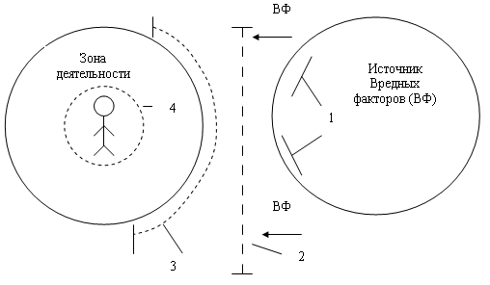

1 - устройства, входящие в состав источника воздействия ВФ;

2 - устройства, устанавливаемые между источником ВФ и зоной деятельности;

3 - устройства для защиты зоны деятельности;

4 - средства индивидуальной защиты.

**Рис.1. Варианты использования экобиозащитной техники**

В тех случаях, когда возможности экобиозащитной техники (1,2,3) коллективного пользования ограничены и не обеспечивают ПДК, ПДУ вредных факторов в зоне пребывания людей, используют средства индивидуальной защиты

*Экобиозащитная техника*– аппараты, устройства и системы, предназначенные для предотвращения загрязнения воздуха, охраны чистоты вод, почв, для защиты от шума, электромагнитных загрязнения и радиоактивных отходов. Если при совершенствовании технических систем не удаётся обеспечить предельно допустимые воздействия на человека вредных факторов в зоне его пребывания, то необходимо применять экобиозащитную технику.

В тех случаях, когда возможности экобиозащитной техники коллективного пользования ограничены и не обеспечивают ПДК, ПДУ вредных факторов в зоне пребывания людей, используют средства индивидуальной защиты.

***Классификация и основы применения экобиозащитной техники***

Средства коллективной защиты работающих от действия вредных факторов должны удовлетворять следующим требованиям:

- быть достаточно прочными, простыми в изготовлении и применении;

- исключать возможность травмирования;

- не мешать при работе, техническом обслуживании, ремонте; - иметь надёжную фиксацию в заданном положении.

**Классификация экобиозащитной техники**

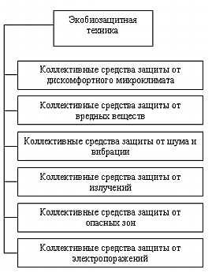

Средства коллективной защиты работающих от действия вредных факторов должны удовлетворять следующим требованиям:

- быть достаточно прочными, простыми в изготовлении и применении;

- исключать возможность травмирования;

- не мешать при работе, техническом обслуживании, ремонте;

- иметь надёжную фиксацию в заданном положении.

Особый интерес представляют средства защиты от опасных зон. Конструкция защитных устройств должна быть такой, чтобы при отказе его отдельных элементов действие других не прекращалось.

Средства защиты не должны снижать производительность труда, ухудшать условия наблюдения за технологическим процессом.

Защитные ограждения, приспособления и устройства должны исключать:

1 возможность соприкосновения работника с движущими частями оборудования;

2 выпадение (вылет) деталей, рабочих органов;

3 попадания частичек обрабатываемого материала на человека;

4 возможность травмирования при смене рабочих органов инструментов.

Классификация ограждений приведена на рис.3.

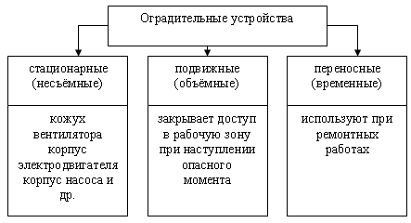

Рис.3. Защитные ограждения

Блокировки должны отвечать следующим требованиям:

- исключать возможность выполнения операций при незафиксированном рабочем материале или его неправильном положении;

- не допускать самопроизвольных перемещений;

- выполнение следующего цикла до окончания предыдущего;

- обеспечивать останов, невозможность пуска при снятых ограждениях;

- обеспечивать удержание заготовки материалов при прекращении подачи электроэнергии, топлива, масла и пр.

Классификация блокировочных устройств приведена на рис.4.

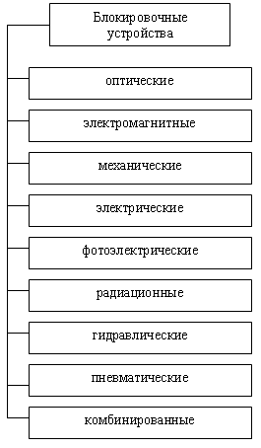

Рис.4. Классификация блокировок

Предохранительные клапаны и мембраны должны безотказно автоматически срабатывать при определённом заданном давлении, быть постоянно закрытыми не нарушать нормального хода процесса.

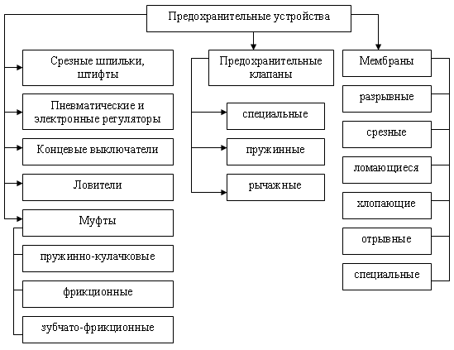

Рис.5. Классификация предохранительных устройств

Важную роль в обеспечении безопасности играет тормозная и удерживающая техника. Классификация тормозных устройств приведена на рис.6.

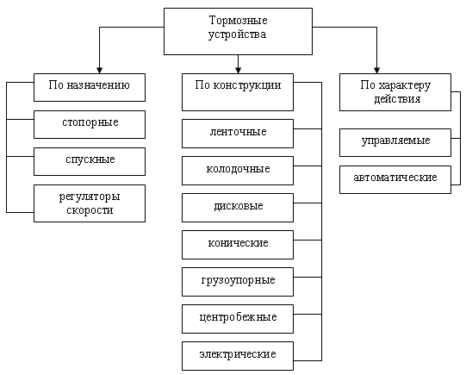

**Рис.6. Классификация тормозов**

Основное требование к тормозным устройствам - надёжность и быстрота срабатывания.

**Аппараты и системы очистки выбросов**

Удаляемый из производственных помещений вентиляционный воздух может стать причиной загрязнения атмосферного воздуха.

Выброс в атмосферу вредных веществ должен производиться таким образом, чтобы загрязнение воздушной среды в приземном слое не превышало установленных ПДК.

Согласно ГОСТ 17.2.1.04 источники выбросов вредных веществ делятся на [организованные](http://www.bgsha.com/ru/education/library/fulltext/bgd/Glossary.htm) и [неорганизованные](http://www.bgsha.com/ru/education/library/fulltext/bgd/Glossary.htm).

В зависимости от агрегатного состояния вредных веществ выбросы подразделяют на классы:

I класс - газообразные и парообразные;

II класс - жидкие;

III класс - твёрдые;

IV класс - смешанные.

От естественных и антропогенных источников в атмосферу поступают ежегодно сотни миллионов тонн аэрозолей.

Одним из основных загрязнителей атмосферы является углекислый газ (СО2). В настоящее время остаётся нерешённой проблема соотношения энергии и СО2 (рис.9).

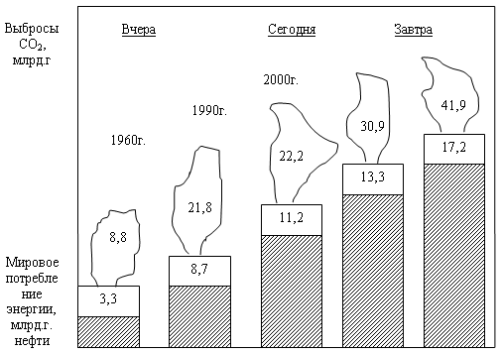

Рис.9. Соотношение энергии и выбросов СО2

Мероприятия по снижению выбросов приведены на рис.10.

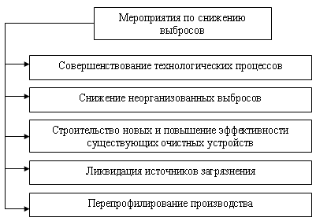

Рис.10. Мероприятия по снижению атмосферных выбросов

В тех же случаях, когда реальные выбросы превышают предельно допустимые, необходимо использовать аппараты для очистки газов от примесей.

Классификация аппаратов очистки приведена на рис.11.

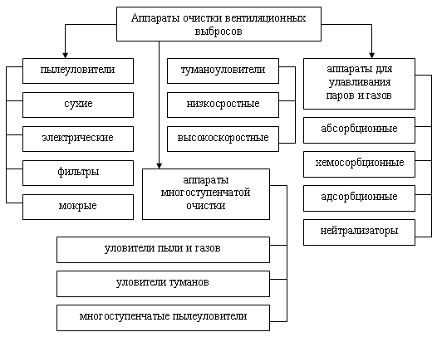

Рис.11. Очистители вентиляционных выбросов

**Устройства для очистки и нейтрализации жидких отходов**

К нарушениям качества воды относится:

- изменение температурного режима;

- изменение окраски;

- изменение минерального состава;

- снижение кислорода;

- наличие возбудителей заболеваний;

- наличие ядовитых веществ;

- изменение вкуса и запаха;

- наличие плавающих примесей;

- наличие взвешенных веществ и др.

Методы и средства очистки бытовых сточных вод приведены на рис.12.

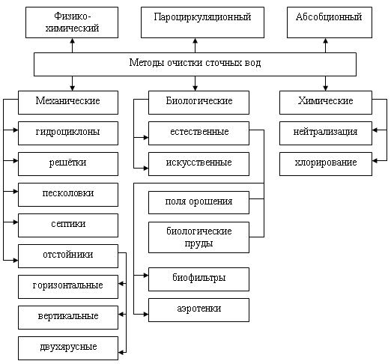

Рис.12. Методы и средства очистки вод

При механической очистке происходит разделение жидкой и твёрдой фаз стоячих вод. Жидкая часть подвергается биологической очистке. Сточные воды, поступающие в аэротенки, продуваются снизу мощным потоком мельчайших пузырьков воздуха. Очищающим началом является активный ил - совокупность микроскорических растений и животных.

При избытке кислорода и при притоке органических веществ в активном иле бурно развиваются бактерии, которые склеиваются в хлопья, обладающие огромной рабочей поверхностью. Они выделяют ферменты, расщепляющие органические загрязнения до простых минеральных веществ. Т.к. бактерии склеены в хлопья, активный ил быстро оседает и отделяется от уже чистой воды.

Самым распространённым методом химической очистки воды является нейтрализация. Сточные воды многих производств содержат серную, соляную и азотные кислоты. Нейтрализация проводится фильтрацией через магнезит, доломит, любые известняки. Она может осуществляться также смешиванием кислых стоков со щелочными.

*Парациркуляционный* метод очистки применяют для очистки загрязнённых фенолами сточных вод, которые превращаются в пар, проходящий через раствор щёлочи.

*Абсорбционный* метод заключается в поглощении загрязняющих веществ в небольших количествах активированным углём с последующим удалением отгонкой паром.

*Физико-химические* методы основаны на применении органических растворителей для экстрагирования органических веществ.

При температуре сточных вод выше +40° их предварительно перед спуском в канализацию охлаждают.

Запрещено сбрасывать в канализацию воды, содержащие тетраэтилсвинец (ТЭС).

**Средства индивидуальной защиты** от действия электрического тока бывают основные и вспомогательные. Основные — это диэлектрические перчатки, инструмент с изолированными ручками; вспомогательные — диэлектрические коврики, боты, сапоги, галоши, изолирующие подставки.

При освобождении попавшего под напряжение до 200 В его надо отдернуть за неприлегающую к телу сухую одежду, если невозможно сразу же выключить напряжение ру­бильником или выключателем. Нельзя браться за оголенные участки тела попавшего под напряжение, в этом случае свои руки следует обмотать шарфом или любой сухой тканью. Можно перерезать провода инструментом с изолированной ручкой, перерубить топором с сухой рукояткой. Если пострадавший попал под однофазовое напряжение (касание одной рукой), то его можно освободить от напряжения, подсунув под его ноги сухую доску, фанеру и т. п. В этот момент размыкается электрическая цепь, и рука пострадавшего судорожно разжимается, отпуская проводник электрического тока.

**Вопросы для контроля**

1. Принцип действия промышленного противогаза.

2. Какие противогазы применяют при работе в выгребных ямах, внутри цистерн?

3. В какой последовательности надо снимать средства индивидуальной защиты после работы с ядохимикатами?

4. Как надо ухаживать за спецодеждой после работы с ядохимикатами?

5. Как надо ухаживать за противогазом?

6. Экобиозащитная техника

7. Перечислите средства индивидуальной защиты от электрического тока.

8. Перечислите классы выбросов вредных веществ.

9. Перечислите классификацию тормозных устройств .

10. Перечислите оградительные устройства.

**Прислать ответы на вопросы, работы подписать (Фамилия, группа).**

**Литература**

1. В.Е. Секирников «Охрана труда по предприятиях автотранспорта», Учебник «Академия», 2015г.
2. Электронные ресурсы «Охрана труда» <http://www.bibliotekar.ru/auto-uchebnik/63.htm>.

**Успехов в учебе!**